48 TECNOLOGÍA Y CATEQUESIS

En la vida moderna se han ido divulgando formas tecnológicas de comunicación que son significativas y condicionantes del futuro de la cultura y de la vida social, pero que provocan cierta perplejidad a quienes se enfrentan con ellas improvisadamente.
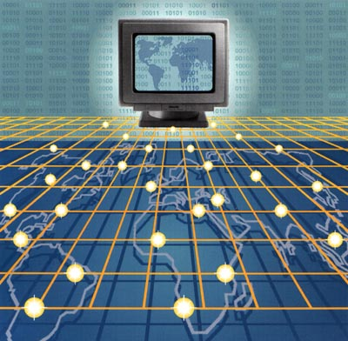
1. Tecnología y mensaje

También el mensaje religioso es compatible con el lenguaje de un ordenador, con la misma fuerza creativa y expresiva con que se encarna en una poesía, en una carta o en una homilía. Un plan de vida se puede consignar en una libreta, pero se puede introducir también en un disco de alta densidad (HD) o registrar en una agenda electrónica de bolsillo.

Ante los avances de los tiempos recientes, y sobre todo los que se esperan en los venideros, tiempos de tecnologías de vanguardia, el catequista no debe alarmarse. Del mismo modo que se puede leer una Biblia manual para un ejercicio de catequesis, se pueden eventualmente hacer una consulta concreta en un gran vocabulario registrado en un soporte electrónico de los que "comercialmente" se van poniendo en uso.

Como todo lenguaje, el tecnológico interesa en cuanto sirve para comunicar. El catequista tiene que mirar al catequizando como el hombre del mañana y puede hablar con él en ese lenguaje que un día será dominante. El niño de 10 años que hoy está en su grupo de catequesis, se mantendrá en pleno vigor mental a mediados del siglo XXI, es decir, cuando en el calendario se escriba la cifra del año 2050 y el teléfono móvil de bolsillo conectado a remotos archivos de informaciones inagotables sea tan usual como hoy resulta el teléfono fijo o las consultas a las enciclopedias de nuestras bibliotecas.

Y si sólo en el medio siglo pasado se ha progresado tecnológicamente más que en cinco siglos anteriores, se puede sospechar que las transformaciones se acelerarán en los años venideros. Con esta mirada "prospectiva" (lógica, no fantasiosa), el catequista sentirá el deseo de preparar a los catequizandos para descubrir que a Dios también se le puede encontrar entre las "tecnologías de punta", del mismo modo que, según decía Santa Teresa, "se le encuentra hoy entre los pucheros de la cocina".

Los catequizandos, en su vida escolar y familiar, irán usando cada vez más ampliamente instrumentos informáticos. Eso supone que los lenguajes que van a dominar su vida y sus sistemas de expresión y de información están cambiando vertiginosamente. Sería una lástima que los niños sólo vean en ellos máquinas para probar su habilidad y no instrumentos para formarse también en lo religioso. Y sería también lamentable que los educadores se quedaran marginados de los modos nuevos de comunicación, lo que sería un obstáculo en educación.

Informática y catequesis

La informática etimológica es la técnica de la información o la información tecnificada mediante mecanismos automáticos y con lenguajes artificiales. Con ellos se abrevia el registro de información y se hace posible el uso masivo y velocísimo de la comunicación.

Se basa en estructuras y tratamientos electrónicos, con soportes físicos estables (hardware) y por medio de programas preparados para ser tratados por esos elementos (software). Con ambos elementos y sus derivaciones cibernéticas (automatizadas), se consiguen los lenguajes informáticos.

Estos lenguajes permiten como nunca el uso de múltiples servicios: programas para tratamiento de textos, acceso a una documentación incalculable, cauces de consultorio rápido y selecto, soportes de registro en discos compactos (CD. Roms de sólo memoria; Read only memory), diccionarios, archivos, buscadores de ofertas diversas por todo el mundo, seleccionadores, etc.

Todo ello debe ser mirado con interés y normalidad por quien se dedique a la educación en los tiempos actuales, pues responde a necesidades nuevas y a progresos irreversibles que abarcan a todas las formas de comunicación actual.

Sobre todo habrá que tener en cuenta su progresiva introducción, incluso en edades tempranas, en los sectores y actividades de la vida en que se mueven los niños de hoy: escuela, juegos, reclamos sociales. Con esos lenguajes se pueden manejar datos, hacer consultas, componer, investigar, mejorar la presentación de los documentos, corregir la gramática y la ortografía, etc. Las mil labores que se realizarán cada vez con más frecuencia en adelante.

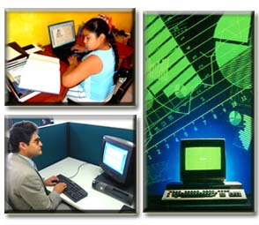

Aun cuando muchos catequistas no sean hábiles en esas posibilidades o recursos, harán bien en aceptarlas y alabarlas en aquellos catequizandos que las emplean. Pero han de trabajar para que su uso resulte complementario, no sustitutorio, del hablar, vivir, compartir, discurrir, crear y escribir.

En el software (programas) informático que hoy se difunden masivamente, al menos en ambientes desarrollados, pueden encontrarse ofertas religiosa en el terreno informativo. Los catequizandos deben usar la pantalla para muchas operaciones indirectamente relacionadas con lo religioso, como usan los libros, los cuadernos, los dibujos y los demás lenguajes tradicionales.

Pueden manejar documentos directamente religiosos, como son los textos bíblicos, litúrgicos, magisteriales, sociales, como objetos de consulta, de investigación y de contrastes críticos en estos terrenos. Hallan ayudas para la preparación y excelente de bocetos, cuadros, estadísticas, diseños técnicos e ilustrados, sobre aspectos doctrinales, morales, pastorales, siempre relacionados con el hombre y sus creencias.

Incluso encuentran en las habilidades y reclamos de estos recursos fuertes estímulos para el trabajo compartido y para la realización de tareas formativas adecuadas a cada edad o circunstancia.

2. Internética y ciberespacio

Intenet es la abreviación práctica de "International network of computers". Y este servicio o iniciativa equivale a la interconeión de ordenadores de todo el mundo por medio de conectores (servidores) que hacen posible el almacenaje y el acceso a millones de ofertas.

Por medio de las líneas convencionales de las redes telefónicas de los diversos países o por medio otras formas de conexión más rápida, eficaz y precisa (por onda, por fibra óptica o por cable especial) los diversos demandantes de información se interconexionan con los millones de ofertas que pueden surgir en todo el mundo. Con recursos adecuados, como es el "modem", (modulador / demodulador) la información fluye naturalmente o se explora con ayudas de entidades (buscadores) que ofrecen sus servicios.

Por eso la actividad internética se convierte en un lenguaje y no sólo en un servicio. Facilita el acceso rápido y cómodo a bancos de datos distantes: bibliotecas, museos, documentos, estadísticas, hechos sociales, también religiosos, etc. Supone tal vez el más revolucionario progreso de todos los tiempos.

Se establece una "tela de araña mundial" (WWW = world wide web, tela extendida por el mundo). La idea nació en el CERN (Laboratorio europeo de física de partículas) y fue expuesta por el científico Tim Bernees-Lee en 1989. Diez años después todo se había desbordado. Los modos de explorar tan inmenso campo habían cambiado.

Las páginas (Webs) en todas las lenguas, países y campos fueron numerosas. Nestcape popularizo en 1994 su "Navegador" que dominó el mercado, hasta que la superempresa "Micro-soft" comercializó en 1995 el "explorer" integrado en su sistema operativo "windows" (ventanas) y superó a su rival Netscape, que perdió la hegemonía. Desde entonces se difundió un solo estilo o lenguaje en la mayor parte de los ordenadores personales (PC: personal computer) del mundo. Desde entonces el sistema de "navegación informática", cómodo, fácil y asequible, se transformó en lenguaje de "obligado aprendizaje" y en exigencia mundial.

La facilidad de aprender y usar este lenguaje, que abre la posibilidad de consultar y aprovechar millones y millones de supertextos (htlm, http, y otros) ha promovido una verdadera revolución en las comunicaciones: consultas de bibliotecas, laborartorios y museos, visitas virtuales a centros culturales, conexiones interpersonales inmediatas, correos electrónicos, planes de estudio en centros informatizados a distancia y de modo individual, etc. etc.

Las posibilidades todavía insospechadas ofrecen aspectos de "ciencia y ficción", sobre todo pensando que ya se tiene prevista la fecha en que la telefonía digital desbordará a la convencional y que la asociación entre ordenador portátil con teléfono móvil será usada en pocos años por millones de personas.

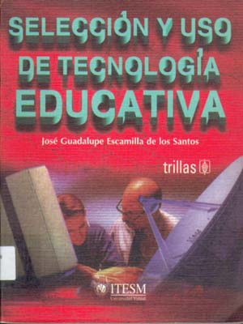

Religiosamente resulta un desafío. Los niños y jóvenes poseen ya superbiblioteca mundial o un hiperarchivo inagotable que lo mismo accede a la oferta de una secta satánica que a los mejores documentos eclesiales, que pone al alcance de cualquiera la belleza escondida en multitud de museos de la tierra, pero también la más soez de las pornografías de psicópatas del sexo.

Con frecuencia estos lenguajes son todavía de consulta limitada, por las implicaciones económicas que reclaman las redes comercializadas de datos de cobertura nacional o internacional. Pero hay que asumir la existencia de esas nuevas tecnologías, que aceleradamente invitan a superar las barreras lingüísticas, geográficas y hasta científicas y culturales. Y hay que preparar a los catequizandos de todas las edades para asumir las consecuencias de sus acciones y elecciones.

Estos lenguajes recuerdan al catequista que ningún modo de comunicación debe resultar cerrado al mensaje evangélico, estando él en disposición de emplear cualquier código o cauce que sirva para acercarse más a sus catequizandos.

Y, si alguna vez a los catequizandos le parecen al catequista, por sus alardes tecnológicos, muchachos de otra galaxia, debe ponerse en disposición dialogal sin complejos de inferioridad. Debe hacer el mensaje de Jesús "compatible" con tirios y troyanos, con griegos y judíos, con expertos electrónicos y con autómatas informatizados.
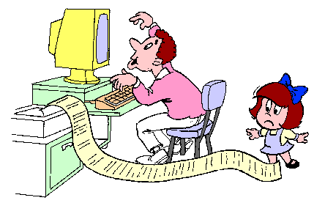

Lo electrónico y cibernético

Más frecuentes y asequibles en nuestro entorno son los recursos e instrumentos electrónicos automatizados a los que llamamos "cibernéticos". Ellos hacen posible la gama inmensa de registros, instrumentos, juegos y entretenimientos infantiles y juveniles.

Originan también sistema de registro y uso que masiva y crecientemente se van divulgando en el mundo. Van desde la sustitución del dinero convencional por el pago con dinero artificial hasta el empleo de informaciones masivas que tan bien cono el mundo mercantil.

Las empresas que comercializan la tecnología de la comunicación se encargan de ofertar posibilidades, servicios, facilidades. Los educadores de todos los entornos deben comprometerse a hacer de los instrumentos medios y no fines de la educación y no sólo del aprendizaje.

El catequista también debe saber manejar, en la medida de lo posible, cualquier recurso técnico que le haga más interesante su exposición, más atractiva su actividad educadora, más asequible y precisa la información que ofrece. Así podrá hablar mejor a los catequizandos con los mismos recursos que emplean en otros ambientes.

- Si viene bien un papel para dibujar un esquema, debe usarlo sin más. Pero, si le puede ayudar en su tarea una transparencia proyectada a través de un retroproyector informatizado (cañón) o si alguna vez tiene acceso a una pizarra magnética, con memoria y policromía incorporadas, no debe vacilar en lanzarse al uso de recursos nuevos, siempre que sean eficaces para sus objetivos.

- Si sus catequizandos le aportan unos datos aprendidos de memoria está bien. Pero, si acuden a la catequesis con una agenda electrónica de bolsillo, que exhiben a la hora de su trabajo, o quieren presentar una encuesta con una matriz informatizada fácil de ejecutar, también el catequista tiene que mantenerse abierto a que sean ellos los protagonistas de la labor formadora.

Los años venideros conocerán una fuerte renovación de la tecnología escolar y pedagógica. En la educación religiosa tiene cabida todo lo que ayude.



3. Catequesis y tecnología

Lo importante es que, por muchos progresos técnicos que se pongan en funcionamiento, el catequista asegure y promueva los procesos básicos de reflexión y análisis, de información religiosa adecuada y de relación humana entre las personas y sobre todo del descubrimiento y aceptación del mensaje trascendente: paternidad divina, redención, santificación, esperanza en la vida eterna. El criterio básico de toda tecnología es que debe estar al servicio del hombre y no debe ser el hombre el que se entregue al servicio suyo.

Para ello, el catequista debe reclamar, también, en medio de los artilugios técnicos, valores como los siguientes:

- Esfuerzo y dedicación de tiempo, para que la inteligencia asimile los contenidos y la voluntad los acepte;

- Previsión y preparación suficientes, para no confiar en lo mecánico todo el saber, pues lo informativo es solo la puerta de entrada al campo axiológico.

- Soltura en la exposición, imposible si no hay comprensión y asimilación de valores y de ideales.

- Superación del individualismo con la solidaridad y la fraternidad, valorando lo que se puede compartir y no sólo lo que se puede registrar o exhibir.

- Oposición al pragmatismo de los resultados inmediatos, que conducen a la superficialidad, inevitable si sólo se persigue rentabilidad inmediata.

En todo caso, se recomienda al catequista huir por igual del esnobismo y de las actitudes retrógradas. Lo primero le conduce a convertir la acción catequística en una plataforma de alardes personales y de juegos de chiquillos. Lo segundo le puede desprestigiar ante los catequizandos que, por edad, están proyectados al mañana y no pueden entender todavía sus riesgos del presente.

A la catequesis no se va a exponer habilidades, sino a formar con seriedad las inteligencias y las conciencias de los catequizandos en función del Evangelio


